《安全评价报告信息公布表》
机构名称 | 重庆市安全生产科学研究有限公司 |  |  |  |  | 资质证号 |  |  |  | APJ-（渝）-001
委托单位 | 中国石油西南油气田分公司重庆气矿
项目名称 | 黄203井建设工程安全预评价
项目类别 | ■预评价 □现状评价 □验收评价 □其他
所属业务类别 |  | 陆地石油和天然气开采业
安全评价过程控制情况
安全评价项目管理 | 项目组组长 |  |  |  | 技术负责人 |  |  |  |  |  | 过程控制负责人
安全评价项目管理 | 陈美宝 |  |  |  | 蔡治勇 |  |  |  |  |  | 冯浩
编制过程 | 报告编制人 |  |  | 报告提交日期 |  |  |  | 报告审核人 |  |  |  | 报告审批人
编制过程 | 张郑平 |  |  | 2020.12 |  |  |  | 蔡治勇 |  |  |  | 蔡治勇
姓 名 | 认定专业 |  | 安全评价师从业识别卡/证书编号 |  |  |  |  | 注册安全工程师  注册证号 |  |  |  |  | 是否专职
陈美宝 | 冶金、化工机械 |  | 1500000000100116 |  |  |  |  | 0100948 |  |  |  |  | 是
雷 楠 | 储运 |  | S011053000110193002251 |  |  |  |  | -- |  |  |  |  | 是
蒋 平 | 采油 |  | 1700000000301842 |  |  |  |  | -- |  |  |  |  | 是
李 伟 | 安全 |  | 1800000000201223 |  |  |  |  | -- |  |  |  |  | 是
张郑平 | 电气 |  | S011053000110192003137 |  |  |  |  | -- |  |  |  |  | 是
冯皓 | 机械 |  | 1600000000201291 |  |  |  |  | 0177668 |  |  |  |  | 是
蔡治勇 | 热能与动力 |  | 0800000000102949 |  |  |  |  | 0074134 |  |  |  |  | 是
项目简介 | 黄203井建设工程位于重庆市永川区来苏镇塔院村4组，该工程新建黄203井无人值守站一座，设计规模10×10⁴m³ /d；扩建黄202H1平台井站一座，设计规模74×10⁴m³ /d；新建黄203~黄202H2平台集气支线1条，长度5.0km，设计规模47×10⁴m³ /d；管道规格 D168.3×7.1 L245N，设计压力8.5MPa。富顺-永川区块龙马溪组页岩气藏无凝析油产出，是一个典型的的干气气藏，黄203井临近黄202井，气质组分参照黄202 井。CH₄含量97.977%，CO₂含量为1.27%，不含硫化氢。  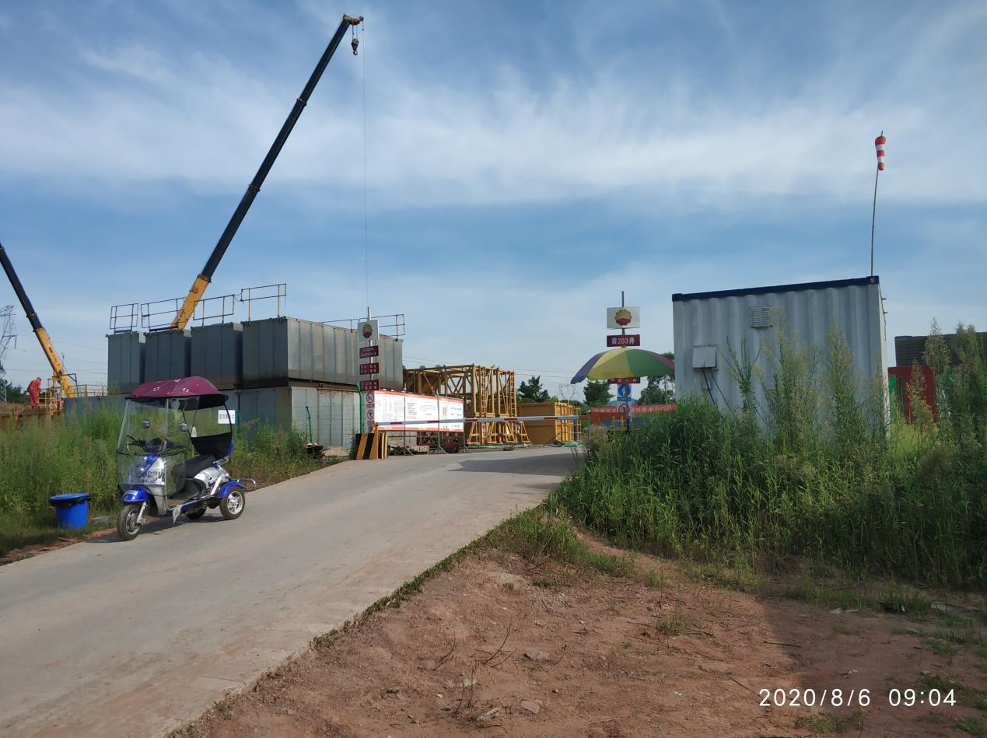
现场开展工作情况 | 勘验人员 |  | 勘验时间 |  |  |  | 勘验任务 |  | 勘验中的问题
现场开展工作情况 | 陈美宝 |  | 2020.8.20 |  |  |  | 项目负责 |  | 无
现场开展工作情况 | 张郑平 |  | 2020.8.20 |  |  |  | 编制人 |  | 无

